Modular, flach und schnell montiert: e-skin flat single pods für den Reinraum
igus erweitert ISO Klasse 1 Energiekettenserie mit Einzelkammerlösung und Stützkette für mehr freitragende Längen

Köln, 6. August 2020 – Um Leitungen kompakt und nahezu partikelfrei im Reinraum zu führen, hat igus die e-skin flat entwickelt. Damit Anwender noch schneller die Energiekette montieren und Leitungen einfach austauschen können, bietet igus jetzt die e-skin flat auch als „single pods“ an. So kann der Anwender die Anzahl der Kammern selbst definieren, modular miteinander kombinieren und Leitungen in Sekundenschnelle einlegen. Eine neue Stützkette stabilisiert die e-skin flat zusätzlich und sorgt für eine höhere freitragende Länge.

Die voranschreitende Elektrifizierung vom E-Auto bis hin zur Smart-Watch lässt die Halbleiterindustrie derzeit stark wachsen. Für die Industrie bedeutet das ein hohes Investment in die Entwicklung und Produktion von Elektronikbauteilen, Halbleitern, OLED- und LCD-Displays in Reinräumen. Daher sind auch Maschinenelemente wie Leitungen und Energieführungen gefragt, die die strengen Anforderungen nach Partikelfreiheit erfüllen. Speziell für die Leitungsführung in kompakten Bauräumen im Reinraum hat igus die e-skin flat entwickelt. „Die extrem flache Energieführung haben wir auf der Hannover Messe 2019 erstmals vorgestellt, seitdem ist die Nachfrage sehr groß“, erklärt Peter Mattonet, Branchenmanager Reinraumtechnik bei der igus GmbH. Der Einsatz von ähnlichen Energieführungslösungen bzw. Cleancable-Lösungen brachte den großen Nachteil mit sich, dass bei einem Leitungsausfall die komplette Energieführung getauscht werden musste. igus bietet mit der e-skin flat eine leicht zu wartende Lösung jetzt auch als single pod Variante an. Der Anwender kann nun selbst die Anzahl der Kammern definieren, sie miteinander verbinden, jederzeit erweitern, in Wunschlänge zuschneiden und die Leitungen einlegen. Alternativ bietet igus auch ein direkt anschlussfertiges System mit speziell entwickelten Reinraumleitungen an. Die e-skin flat single pods sind in zwei Abmessungen als geschlossene und offene Variante erhältlich. Bei der geschlossenen Variante lassen sich die Leitungen einfach durch die Kammeröffnungen führen, während bei der offenen Version die Leitungen von der Seite eingelegt und mittels Reißverschlussprinzip geschlossen werden. „Der wesentliche Vorteil der e-skin flat single pods liegt in der einfachen Wartung, denn im Gegensatz zu alternativen Lösungen sind die Leitungen nicht in eine Folie eingeschweißt. Mit dem Kammersystem lassen sich die Leitungen einfach neu einziehen. Das Konzept überzeugt die Kunden“, so Peter Mattonet.

Stützkette als „Wirbelsäule“
Um die Stabilität der e-skin flat single pods zu erhöhen, bietet igus jetzt zusätzlich für die geschlossene Variante eine Stützkette an. Sie ermöglicht eine höhere freitragende Länge der single pods. So sind ein stabiler Lauf und die Einhaltung des definierten Biegeradius von 40 bis 100 mm gesichert. Die integrierte Kette besteht dabei aus einem hochverschleißfesten igus Kunststoff, der auf das Material der e-skin flat abgestimmt ist und dank abgerundeter Kanten die Kammer nicht beschädigt. Alle Reinraumlösungen testet igus in seinem neuen Reinraumlabor, das das Fraunhofer Institut IPA für den motion plastics Spezialisten in Köln errichtet hat. Hier durchlaufen alle Produkte den Test im Reinraum bis zur Luftreinheitsklasse 1 gemäß ISO 14644-1.

PRESSEKONTAKTE:  Oliver Cyrus  Leiter Presse und Werbung  Anja Görtz-Olscher  Presse und Werbung  igus® GmbH  Spicher Str. 1a  51147 Köln  Tel. 0 22 03 / 96 49-459 oder -7153  Fax 0 22 03 / 96 49-631  ocyrus@igus.de  agoertz@igus.de  www.igus.de/presse | ÜBER IGUS:  Die igus GmbH ist ein weltweit führender Hersteller von Energiekettensystemen und Polymer-Gleitlagern. Das familiengeführte Unternehmen mit Sitz in Köln ist in 35 Ländern vertreten und beschäftigt weltweit 4.150 Mitarbeiter. 2019 erwirtschaftete igus mit motion plastics, Kunststoffkomponenten für bewegte Anwendungen, einen Umsatz von 764 Millionen Euro. igus betreibt die größten Testlabore und Fabriken in seiner Branche, um dem Kunden innovative auf ihn zugeschnittene Produkte und Lösungen in kürzester Zeit anzubieten.

Die Begriffe "igus", “Apiro”, "chainflex", "CFRIP", "conprotect", "CTD", "drygear“, "drylin", "dry-tech", "dryspin", "easy chain", "e-chain", "e-chain systems", "e-ketten", "e-kettensysteme", "e-skin", "e-spool“, "flizz", „ibow“, „igear“, "iglidur", "igubal", „kineKIT“, "manus", "motion plastics", "pikchain", „plastics for longer life“, "readychain", "readycable", „ReBeL“, "speedigus", "triflex", "robolink" und "xiros" sind gesetzlich geschützte Marken in der Bundesrepublik Deutschland und gegebenenfalls auch international.

Bildunterschrift:

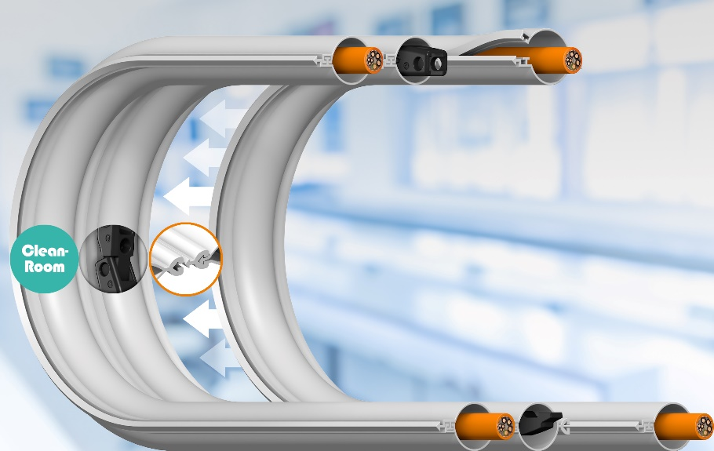
Bild PM4120-1
Mit den e-skin flat single pods kann der Anwender jetzt selbst die Anzahl der Kammern definieren, sie miteinander verbinden und jederzeit erweitern. Die e-skin flat Stützkette sorgt für mehr freitragende Längen. (Quelle: igus GmbH)

